黑龙江省航道局会签单使用手册

1会签单程序安装说明

Windwos XP上的安装
安装目录下的winxp就是我们程序的安装包目录，其中doNetFx40_Full_x86_x64.exe是.Net4.0的安装包，我们需要安装此文件后，然后再安装NDP40-KB2468871-v2-x86.exe补丁（winXP官方已经不维护，为防止感染木马病毒，请您一定按章此补丁），最后安装“黑龙件航道局会签单WINXP.exe”即可，默认点击下一步即可。
安装顺序：
安装doNetFx40_Full_x86_x64.exe
安装NDP40-KB2468871-v2-x86.exe
安装黑龙件航道局会签单WINXP.exe
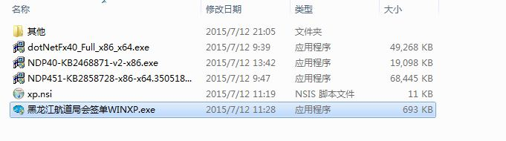
本会签单软件Windows XP版，基于Microsoft .NET Framework 4.0开发（注：.NET Framework 4.0不是额外软件，是微软C#.NET的运行库），一般来说windows正版系统中会默认安装.NET Framework的，如果您的操作系统中没有安装net framework 4.0，请进入微软官网下载安装，为了使用方便，我们已经在安装包中放置了.Net4.0的安装文件，用户可以无需下载，直接双击安装即可。
如果您希望到微软官网下载程序包，微软官方 Microsoft .NET Framework 4.0下载地址如下
http://www.microsoft.com/zh-cn/download/details.aspx?id=17718
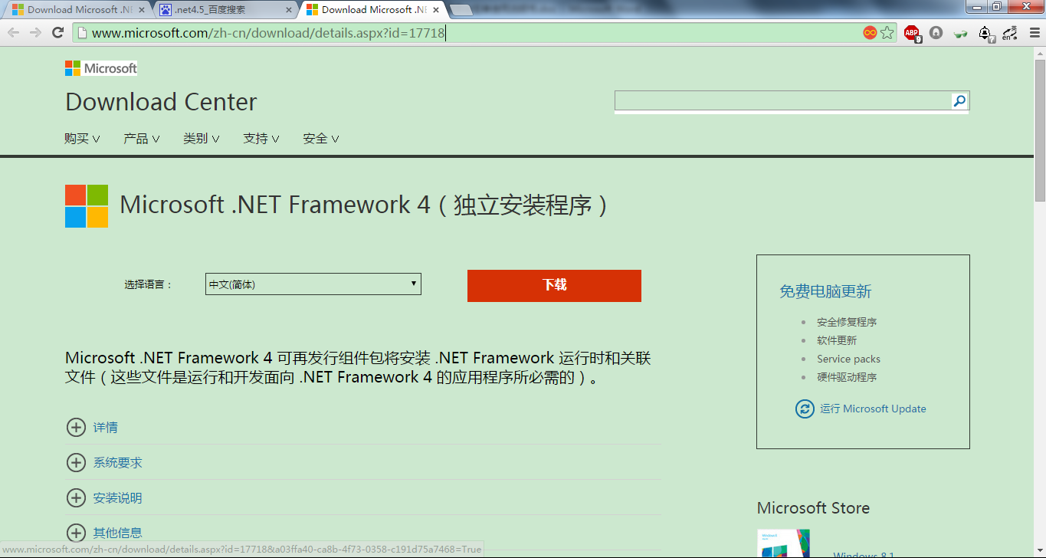
图1.1 下载Microsoft .NET Framework 4.0
2、使用异常

如果异常信息是“Message : Could not load file or assembly 'System.Core, Version=2.0.5.0, Culture=neutral, PublicKeyToken=7cec85d7bea7798e, Retargetable=Yes' or one of its dependencies. The given assembly name or codebase was invalid. (Exception from HRESULT: 0x80131047)”，

那需要你去微软官网下载.net4.0的KB2468871补丁来安装下载地址http://www.microsoft.com/zh-cn/download/details.aspx?id=3556

1.1.1安装会签单软件
我们的软件文件夹中，“黑龙江航道局会签单WINXP.exe”文件即是我们的程序安装包，双击进行会签单的安装
首先是版权声明文件，选择我接受即可。
接着是安装路径的选择，默认在系统的安装目录下，我们可以自己选择合适的安装路径。
然后等待安装完成
安装完成后即可运行

Win7上的安装
安装程序全在安装目录下的win7目录下。其中doNetF45_Full_setup.exe是Net4.5运行库的安装包，setup.exe是我们航道局会签单的安装包，我们需要先安装doNetF45_Full_setup.exe，才能正常安装setup.exe。

安装顺序
先安装doNetF45_Full_setup.exe
先安装setup.exe
. 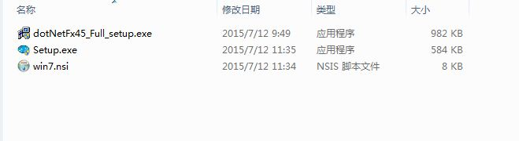
本会签单软件Windows 7版，基于Microsoft .NET Framework 4.5开发（注：.NET Framework 4.5不是额外软件，是微软C#.NET的运行库），一般来说windows正版系统中会默认安装.NET Framework的，如果您的操作系统中没有安装net framework 4.5，请进入微软官网下载安装，为了使用方便，我们已经在安装包中放置了.Net4.5的安装文件，用户可以无需下载，直接双击安装即可。但是如果您喜欢从官网下载的安装包，也可按照下面1.2.1来下载安装

1.2.1 net4.5的安装
注意：如果您的电脑上已经安装了net则无需安装，当然那重复安装并不会造成什么问题。
如果您希望到微软官网下载程序包，下载地址如下
http://www.microsoft.com/zh-cn/download/details.aspx?id=30653
首先需要下载安装包。
备注：虽然百度可以百度出很多软件园中有，但是建议大家到微软下载官方的，这样插件比较少，也比较安全。
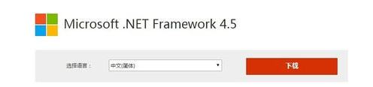
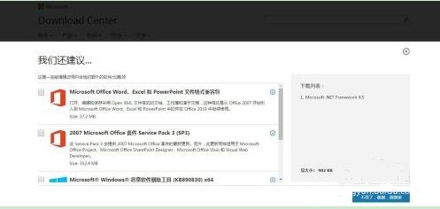

下载完成以后双击下载好的文件包。
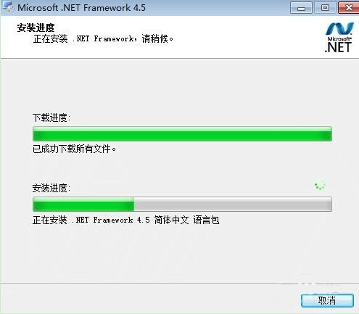
点击我已阅读并接受用户许可协议，单击下一步。
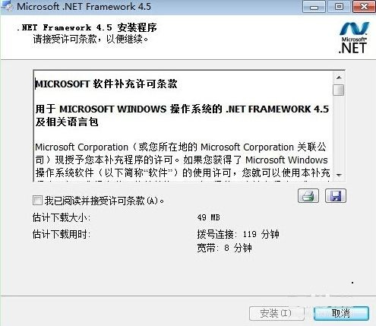
有时会提示错误，安装软件并未退出，退出其它软件安装，然后继续。
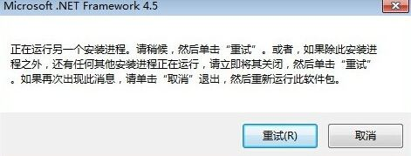
几分钟之后，程序会自动完成安装。出现如下提示，表示安装完成。
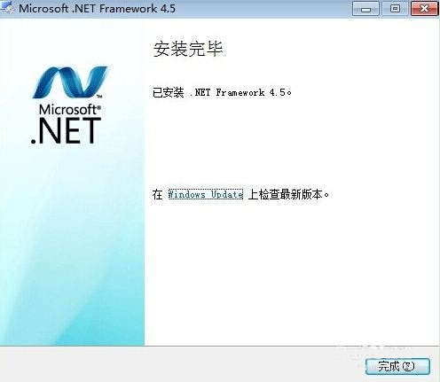

1.3 Android上的安装
我们安装文件夹中的“hdjsignpressclient.apk”就是安装安卓的开发包。
安卓的安装方法很常规，我们只需要将apk文件放到SD卡中，然后点击安装即可，使用豌豆荚等收集助手，直接安装会更方便

2使用说明
需要特别说明的是用户的权限问题，系统中分为三种角色，分别为管理员、提交人和签字人，分别对应管理，提交和签字三个不同的权限，同一个人可以被赋予多个不同的权限，不同权限人登录以后所能看到的栏目不同，比如管理员能看到管理员栏目，提交人能看到提交管理，签字人则对应签字管理栏目，而用户管理是每个人都能看到的，用于管理用户个人的信息，比如修改签字图片或者修改密码等。

2.1登录说明
首次使用需要设置IP，点击设置按钮，右上角第一个图标。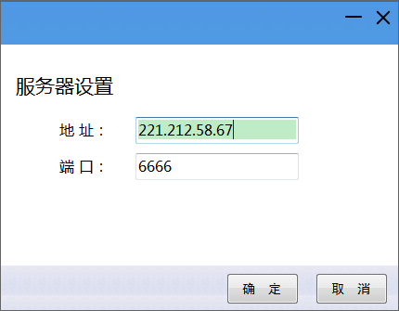

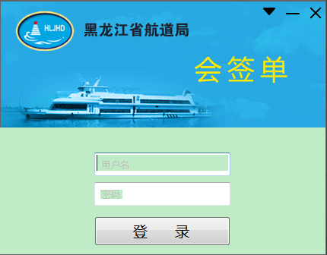

2.2管理员操作说明
管理员的主要功能包括部门管理，人员管理和模版管理。

2.2.1部门管理
会签单系统中所有的人员都属于某一个部门，因此管理员进行管理之前需要先添加部门信息。
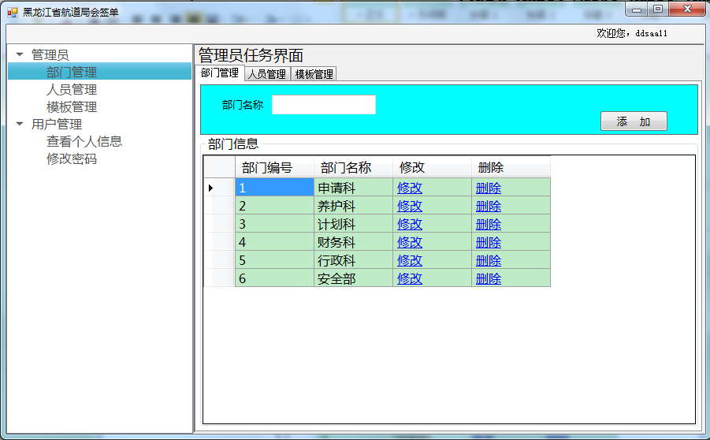
添加部门在部门名称的文本框中填入我们要插入的部门名称，比如“信息中心”，然后点击添加，如果添加成功则会提示添加成功，添加成功后会刷新部门列表中。
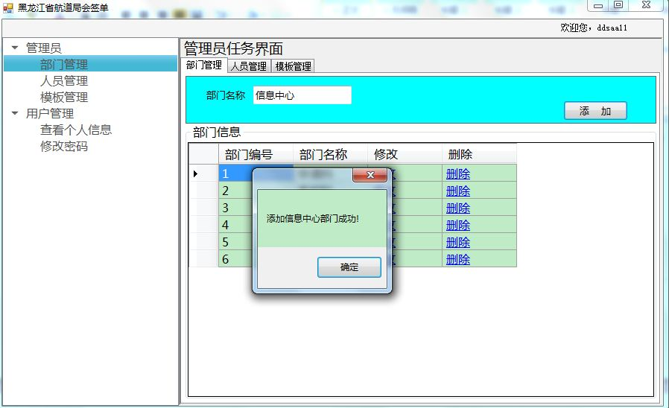
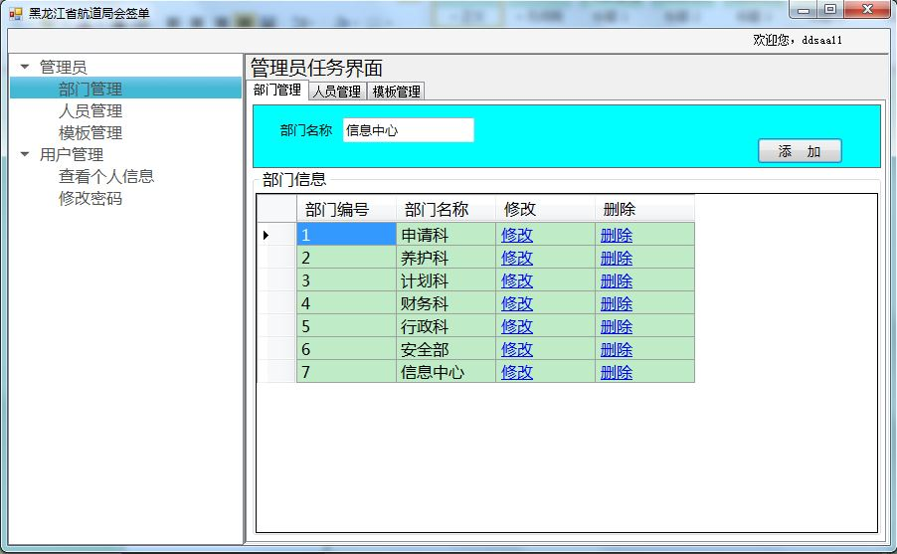
重复添加相同的部门或者插入一个空的部门是不允许的。
插入空白的部门，会提示“请填写部门名称”。
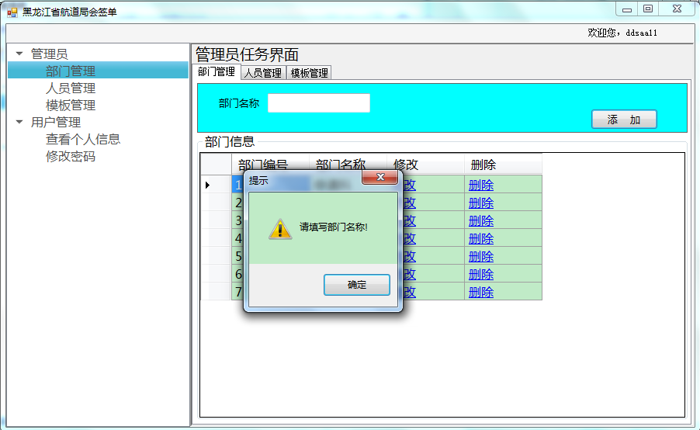 重复添加相同的部门，会提示“该部门已经存在”。

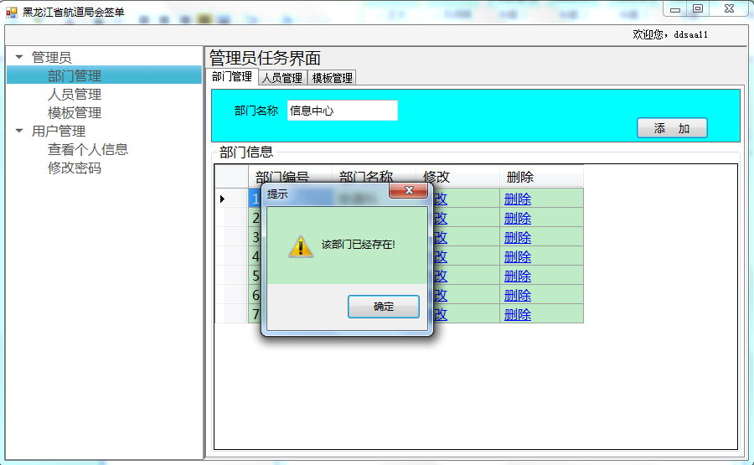

2.2.2 人员管理
人员管理的主界面如下图所示，主要有添加、修改、删除、重置密码等服务。

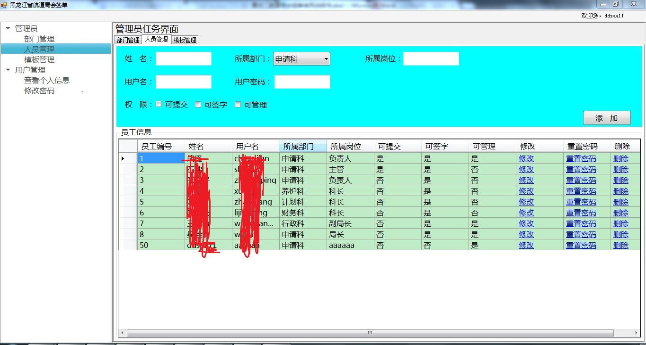
添加员工时，主要信息有姓名，所属部门，所属岗位（如项目负责人，科长，处长等职位信息），以及登录系统所需要的用户名和密码，用户名必须唯一，即不同用户的用户名不能相同。
需要特别说明的是用户的权限问题，系统中分为三种角色，分别为管理员、提交人和签字人，分别对应管理，提交和签字三个不同的权限，同一个人可以被赋予多个不同的权限。
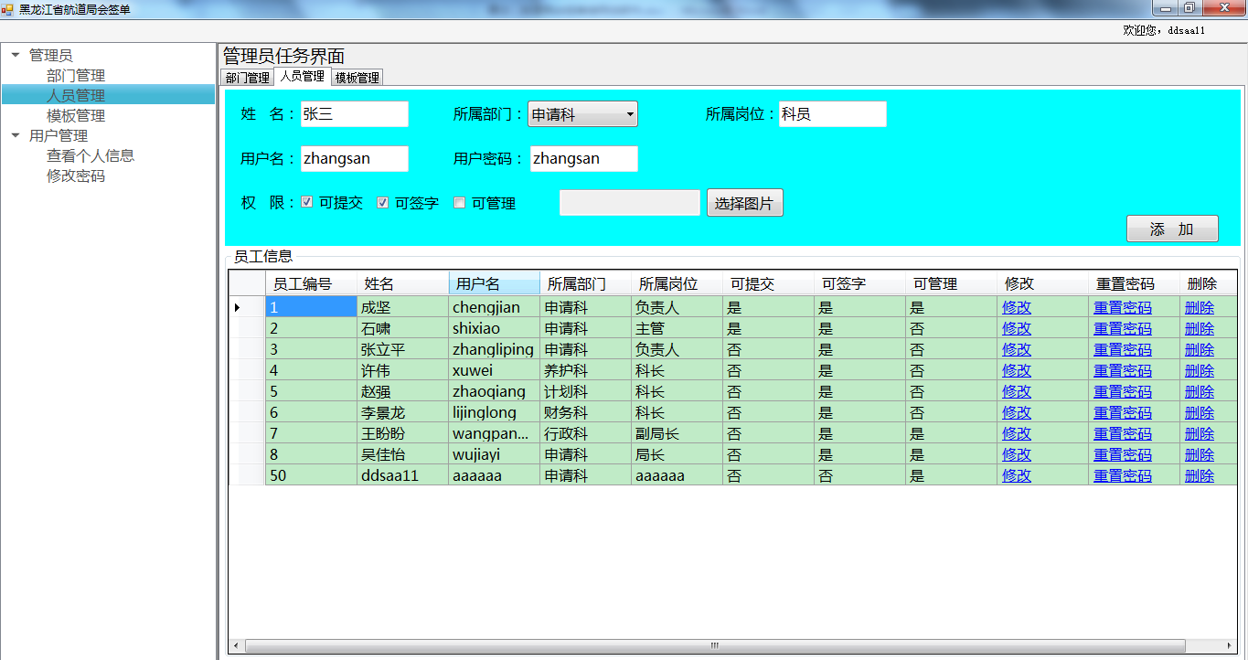
如果用户有可签字的权限，那么需要上传一张签字图片。然后点击添加即可签字成功。
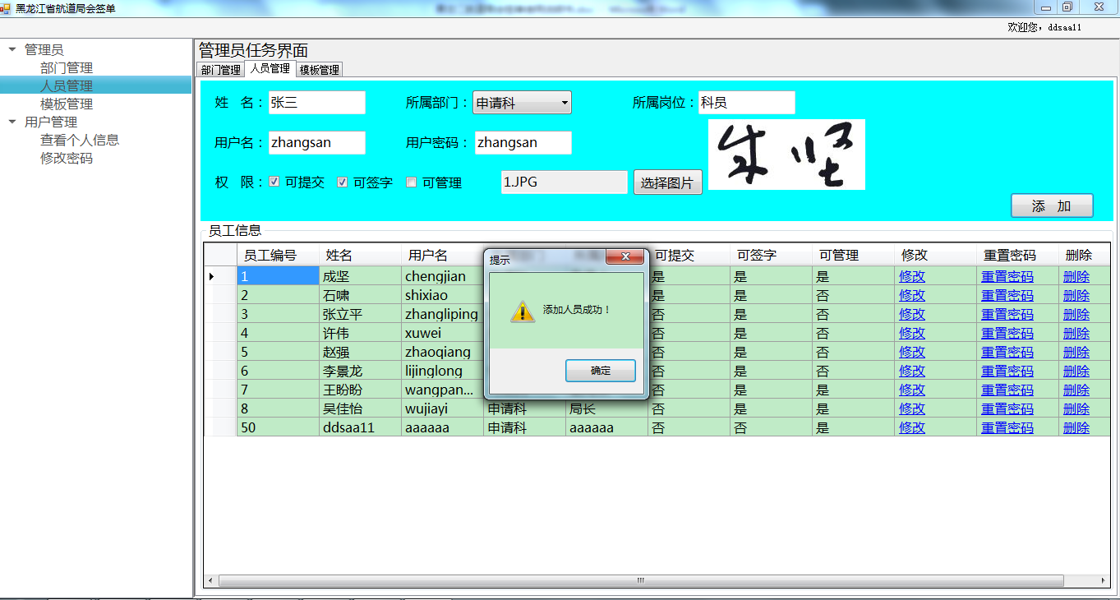
点击修改，即可对员工进行修改，如果员工可签字，首次打开时可能会提示是否下载签字图片。
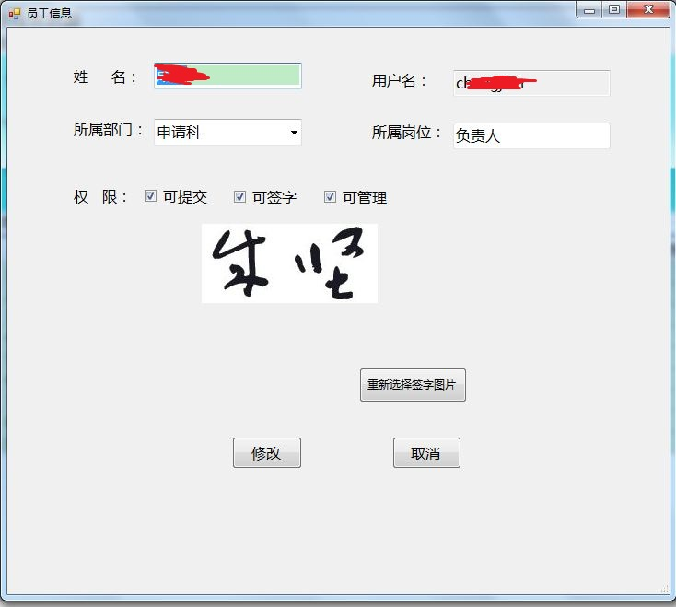
如果用户忘记了密码，管理员可以重置密码，重置后的密码为“111”。
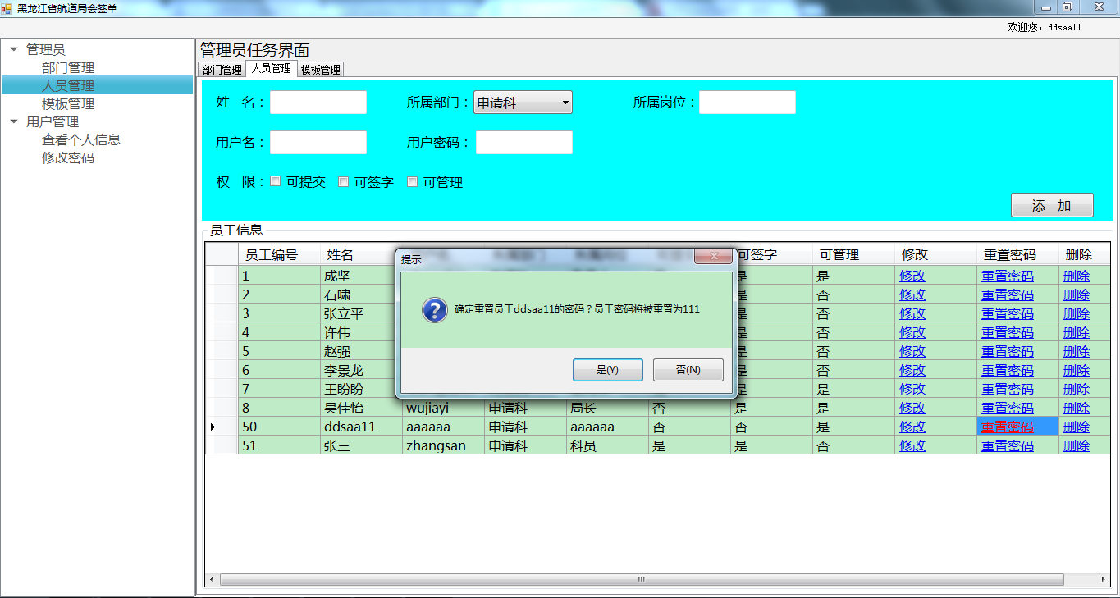
管理员可以删除用户，但是我们不推荐这么做，因为一个用户可能会有已经签字的或者提交的单子，如果错误删除，可能会导致服务器崩溃。
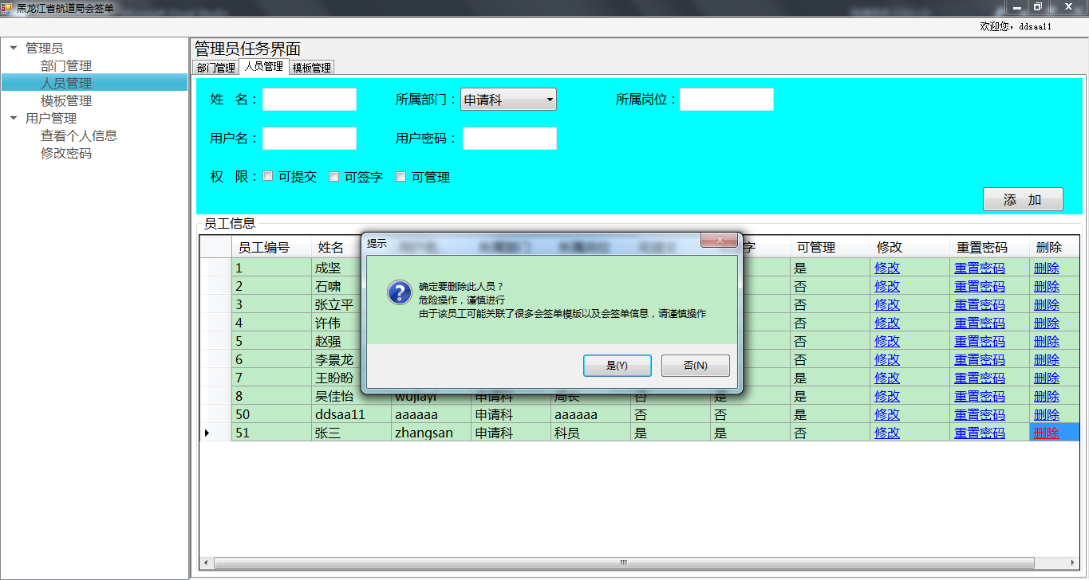

2.2.3 模版管理
管理员可以管理签字模版，签字模版中设定了每一个签字方案的栏目信息，签字人、签字顺序、签字流程以及签字人的权限。
签字栏目是模版的最基本信息，这些信息规定了提交人需要填写哪些信息项，这些信息分别是什么。
签字人列表，总共8个签字人，通过选择签字人的部门和名字可以指定当前会签单模版的签字人，而签字顺序或者序号，指定了签字人在签字流程中的位置，同意顺序的签字人可以同时并发进行签字，只有上一个阶段的签字人全部完成签字以后，下一个阶段的签字任务才能进行。
然后是签字的权限，分为可查看签字状态和下载会签单，默认来说只有提交人可以查看到会签单的当前签字状态，比如哪个人签字了哪个人没签，以及签过字的人的签字信息，同意还是拒绝以及备注信息等，还有是否可以下载会签单，如果有这个权限的话，即使不是提交人，那么在签字完成后，也可以进行下载。
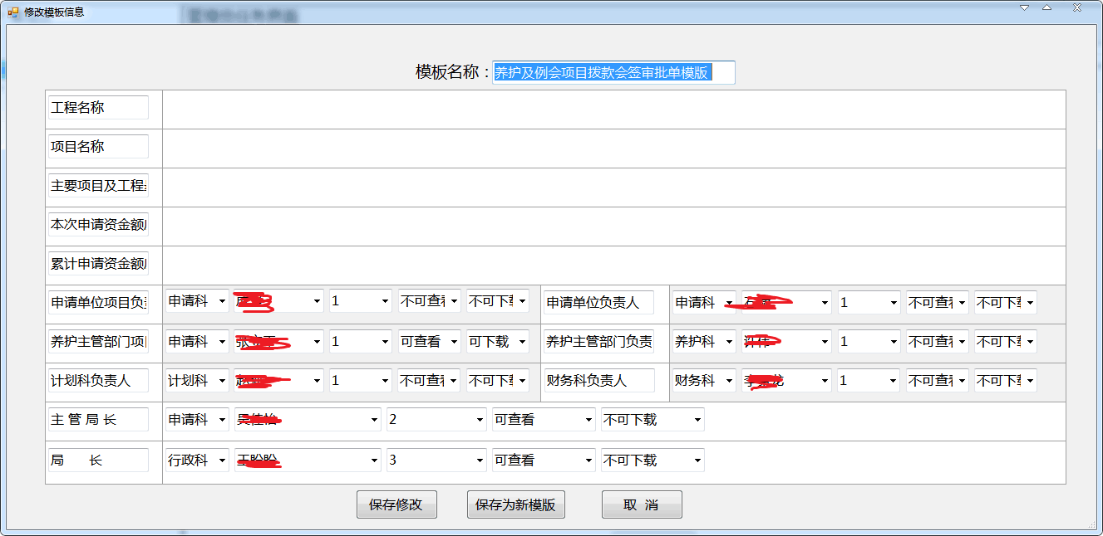

2.3提交人操作说明
提交人的主要功能有提交会签单方案，查看会签单方案审核进度，管理已拒绝会签单和管理已通过审核的会签单方案。
首先应该提交方案，把所有信息都填完以后，即可进行提交。
注意：
- 如果提交人也需要签字，但是签字管理的代办列表刷新会有延迟，这时候，最好到代办列表那里刷新一下数据。
- 在提交会签单的时候，如果填写的数据量较大，请不要手动输入回车进行换行，当需要换行时，系统会自动为您处理，否则可能会导致生成的pdf出现乱码问题。
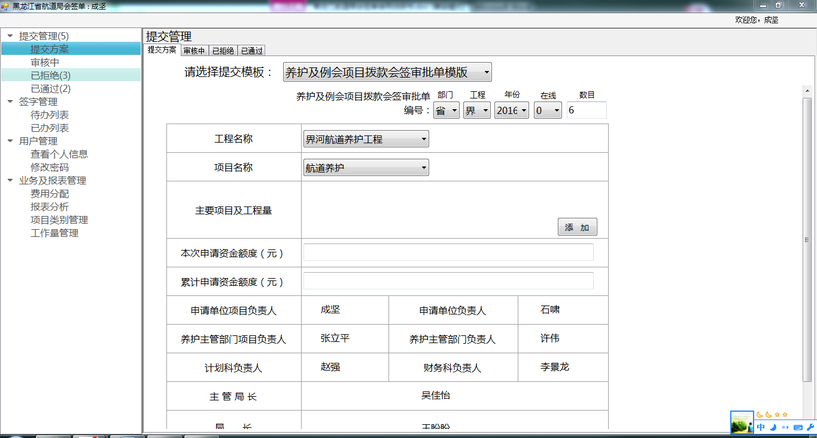
提交后的会单会在审核中列表进行显示。
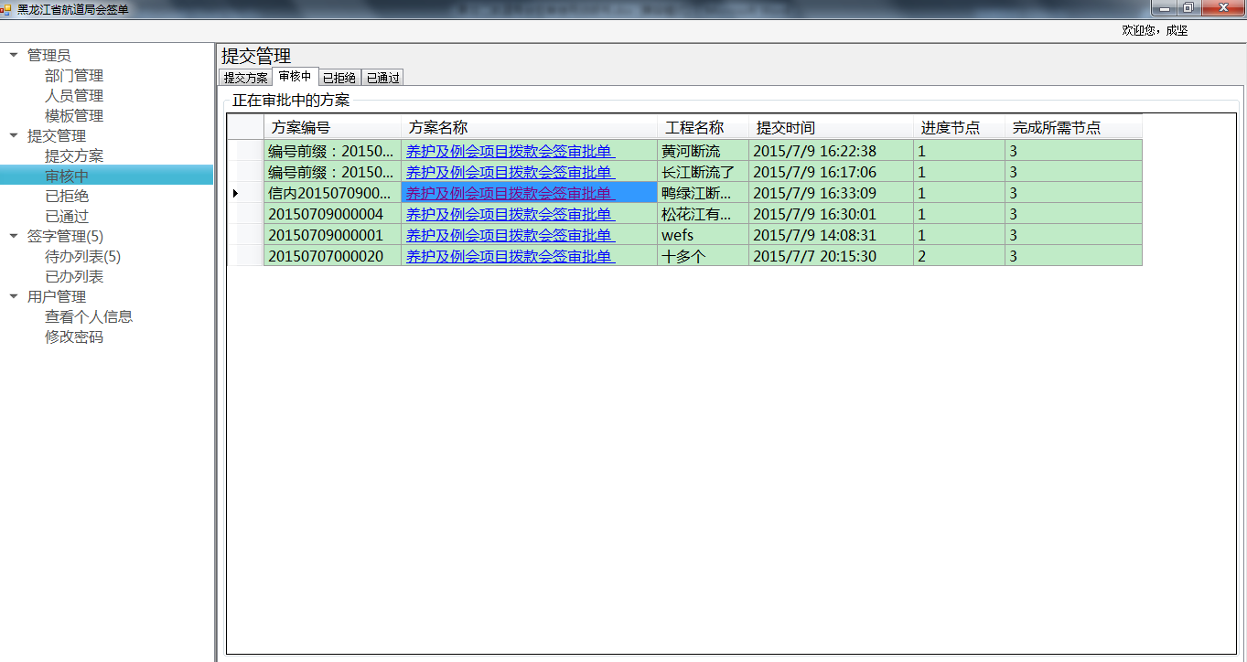

单击方案名称，可以查看会签单的信息和审核的进度。
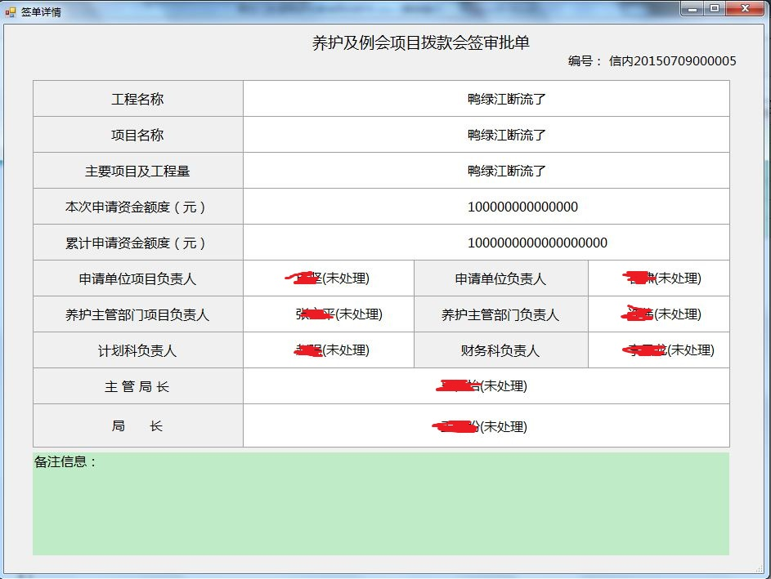
已拒绝列表显示那些被拒绝的单子，单击名称可以查看别人签字的拒绝信息，单击重新提交可以进行编辑并重新提交。
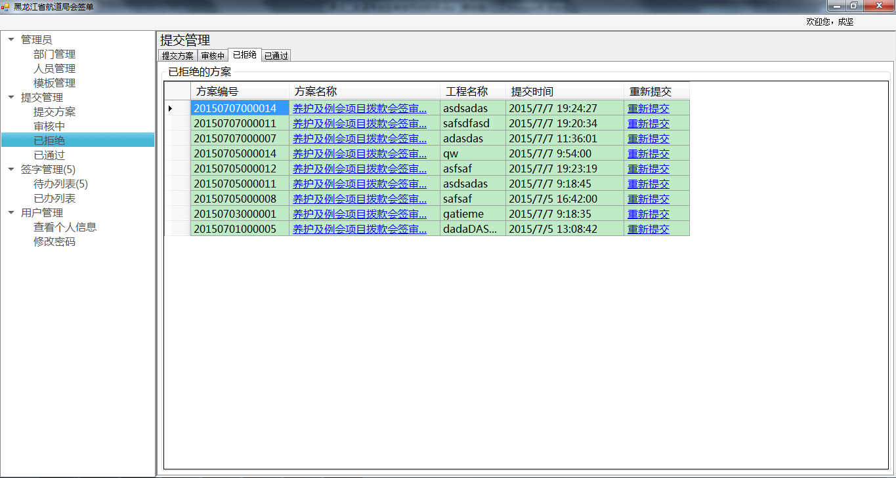
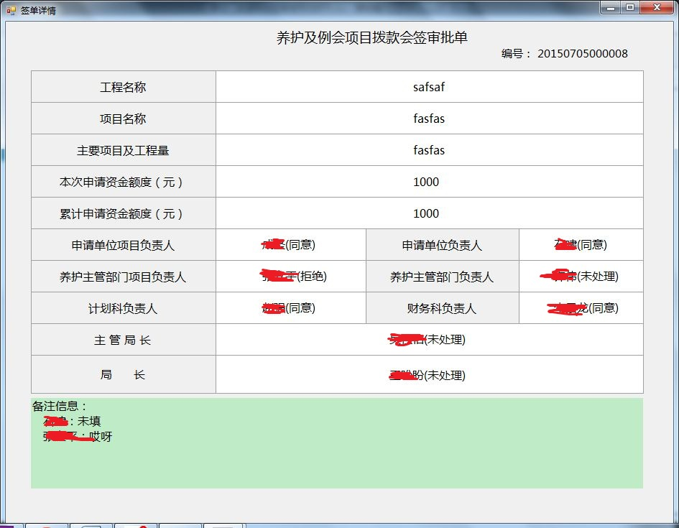
当会签单被所有人都同意后会进入已通过列表，这时候我们就可以进行下载了， 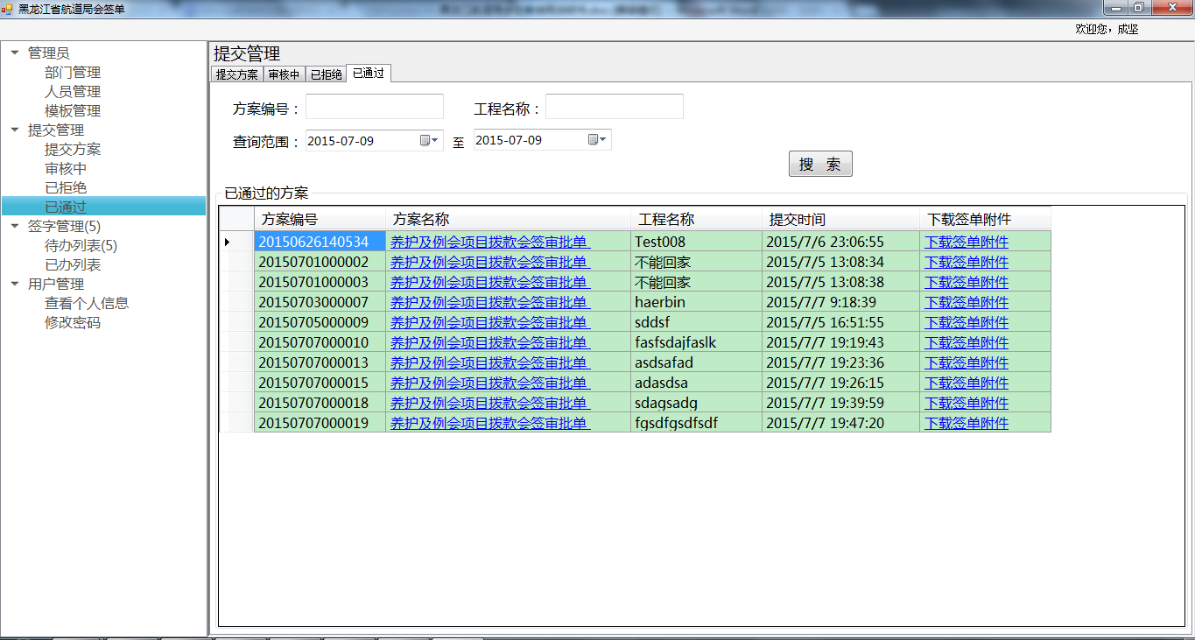
当下载完成后，下次登录时，会前单的信息将不再显示在已通过列表，但是我们可以通过编号或者日期等模糊搜索方式搜索出来。
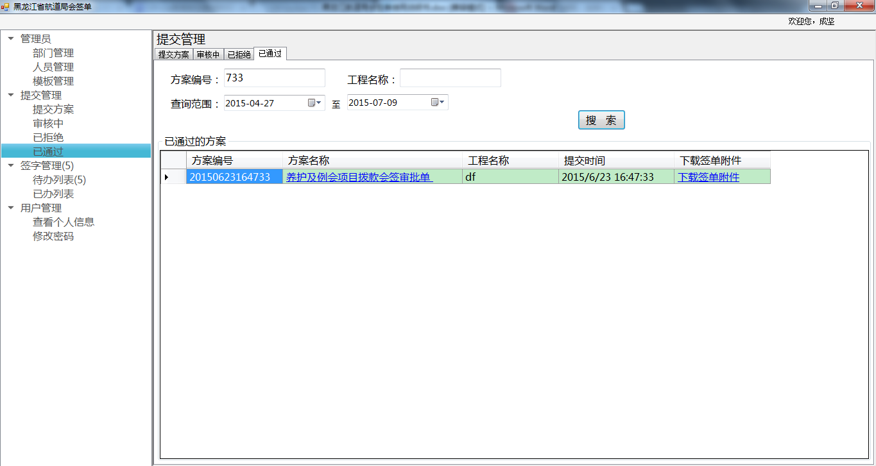

2.4签字人操作说明
签字人的主要功能有查看需签字会签单方案，管理已签字确认的会签单信息。
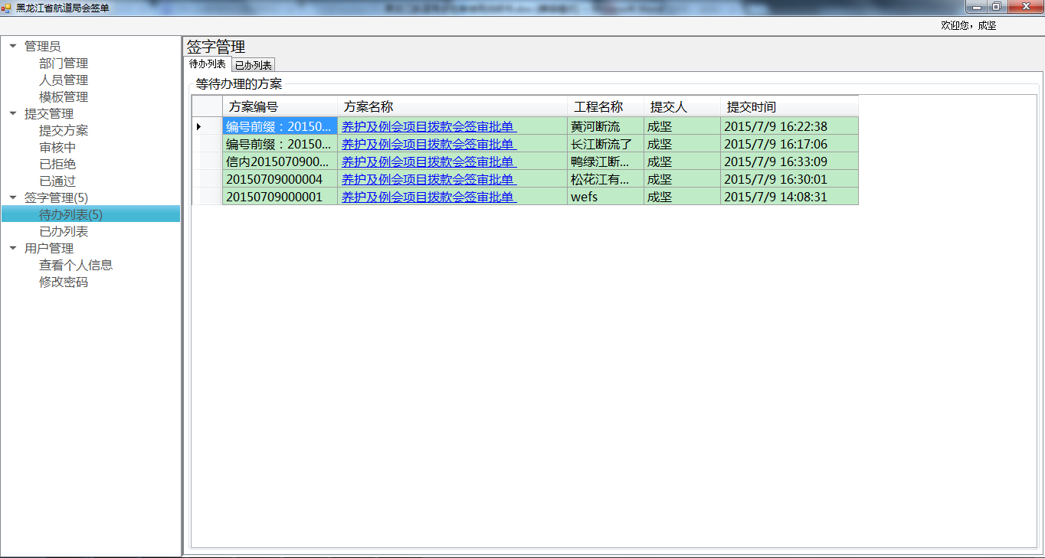
签过字以后，单子会进入已签字列表，由于我们签过字的单子比较多，因此我们默认不进行显示，只提供搜索功能。
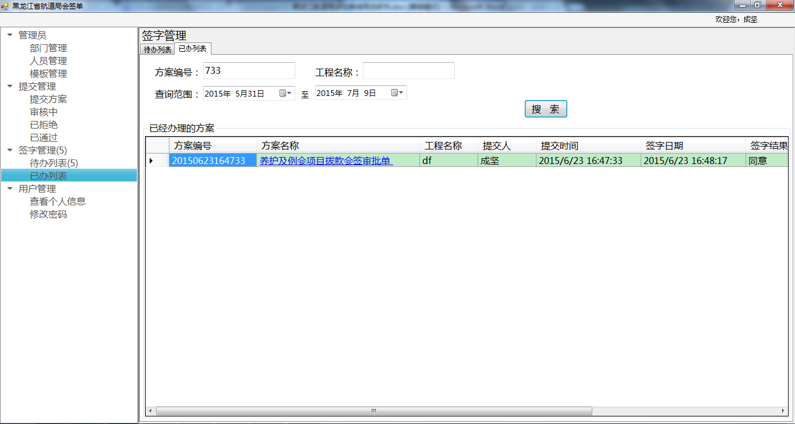

2.5用户个人信息管理操作说明
个人信息管理包括查看和修改个人信息，修改密码等自助服务。
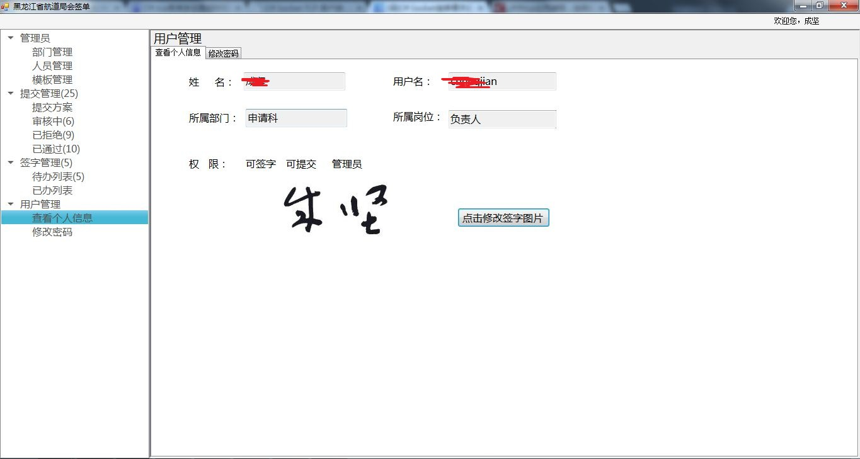
修改用户密码
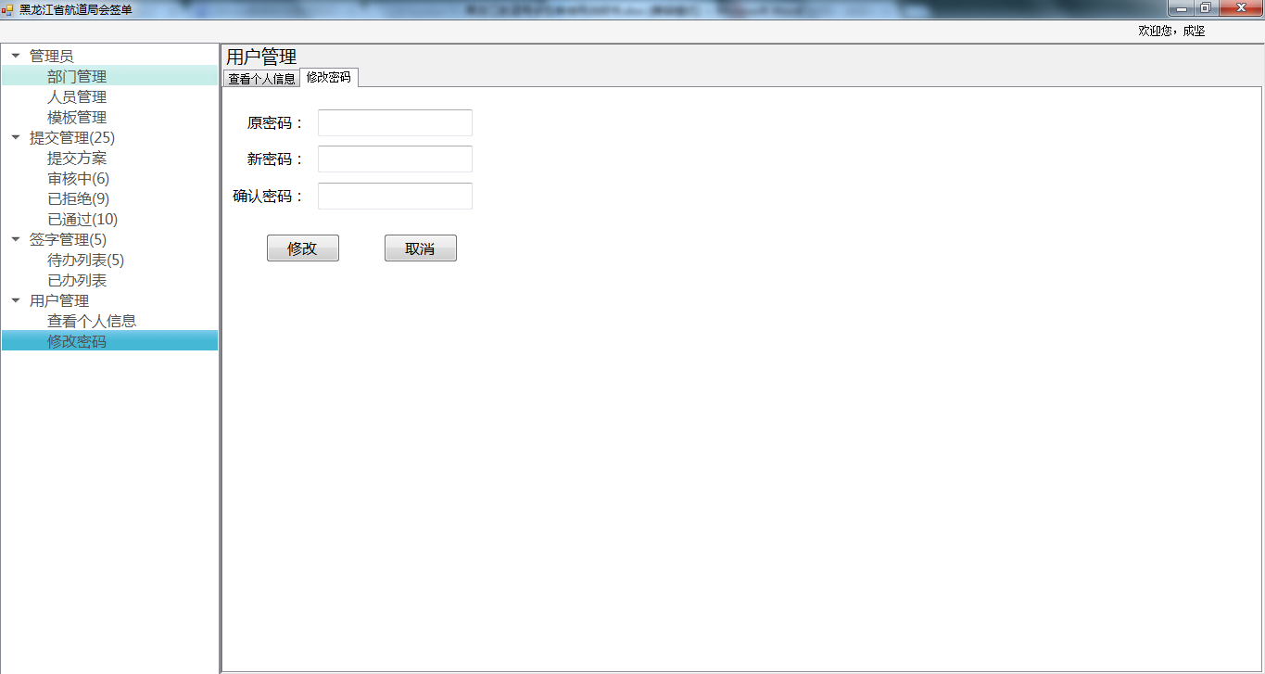

2.6 统计功能
统计功能需要用户有可统计权限

2.6.1 计划费用分配
首先下载计划额度表。
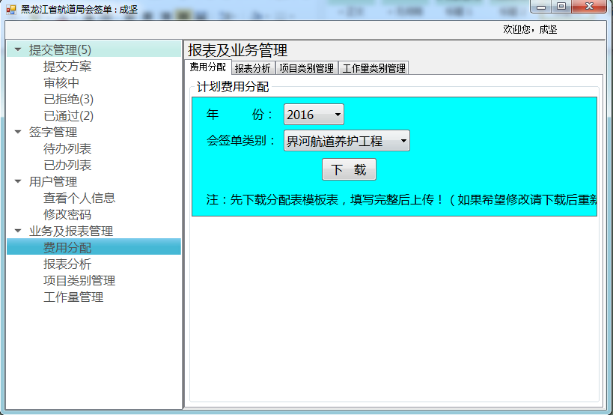
计划额度表格式如下，按照格式要求填写后。
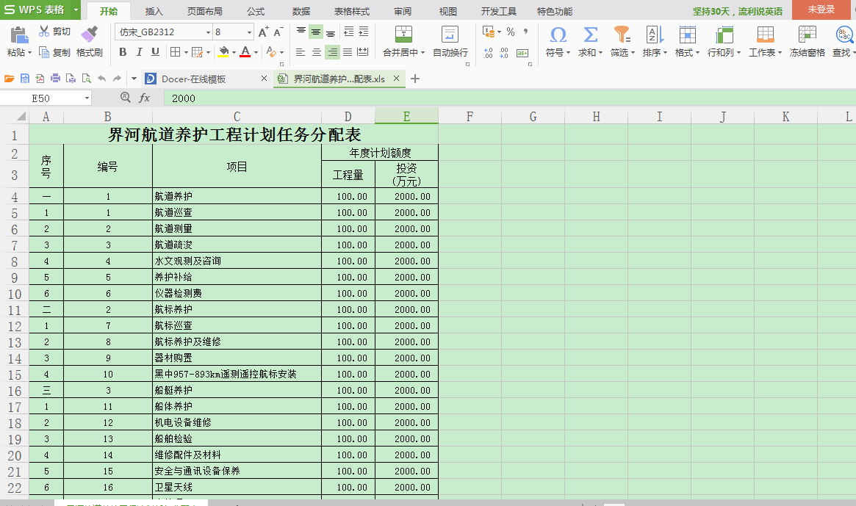
填写完整后重新提价即可
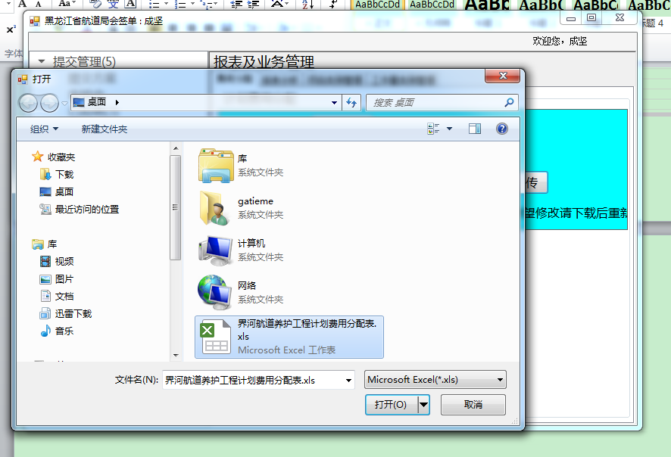

2.6.2 报表分析
报表分析用于统计当年不同会签单的详细申请信息，生成的会签单格式如下
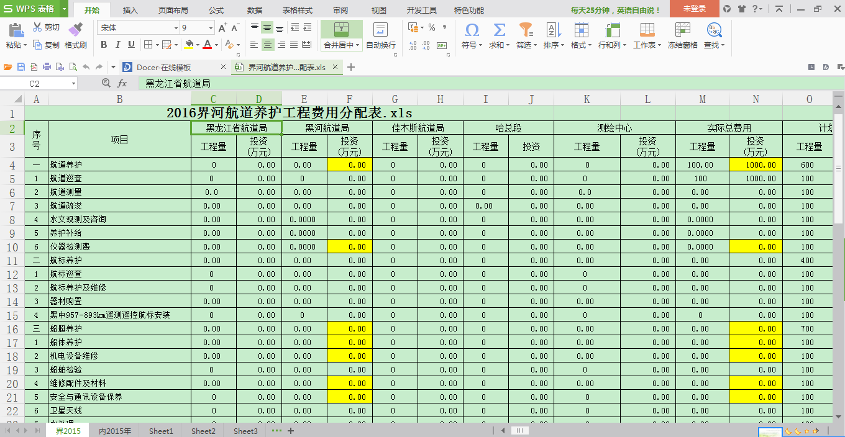

2.6.3 项目类别管理
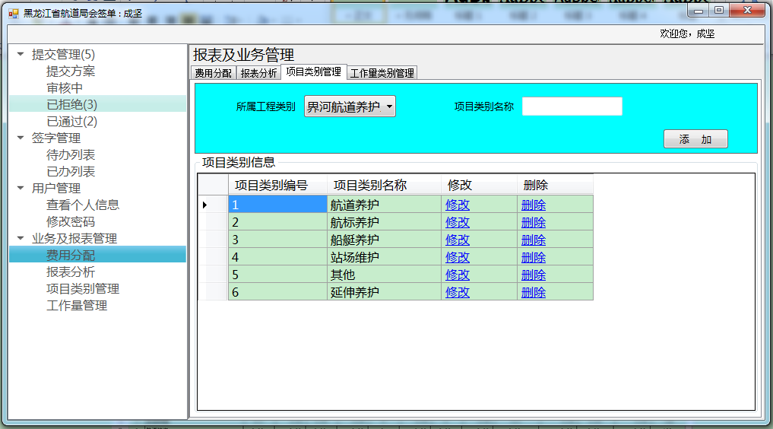

2.6.4 工作量类别管理
